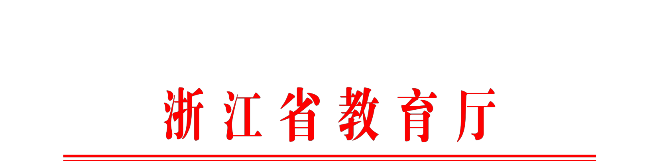
浙教办函〔2018〕223 号

浙江省教育厅办公室关于开展
学术道德和诚信专项检查工作的通知

各高等学校、研究生培养单位：
为进一步加强学术诚信建设，提高人才培养质量，根据中共中央办公厅、国务院办公厅《关于进一步加强科研诚信建设的若干意见》、教育部办公厅《关于严厉查处高等学校学位论文买卖、代写行为的通知》等文件要求，结合我省实际，经研究，决定在全省高等学校、研究生培养单位开展学术道德和诚信专项检查。现将有关事项通知如下。
一、检查内容
1.学术道德和诚信体系建设情况。贯彻落实《高等学校预防与处理学术不端行为办法》《学位论文作假行为处理办法》《浙江省高等学校学术不端行为调查处理规程》《浙江省研究生基本学术规范》等文件情况；学术道德和诚信体系建设责任落实情况；学术道德和诚信体制机制建设情况；学术不端行为查处办法是否完善，查处程序是否规范。
2.面向教师、学生开展学术道德和诚信教育的情况。
3.自2014年以来受理、查处的高校科技人员、学生学术不端行为的情况。
4.学位论文（含毕业设计论文）质量保障与监控体系建设的情况；学位论文造假特别是学位论文买卖、代写行为查处的情况；学位论文作假行为处理是否及时在教育部学位论文作假行为处理备案信息平台备案。
二、检查方式
自查与抽查相结合。各高校和研究生培养单位应在规定时间内完成自查工作，省教育厅随机进行抽查。
三、有关要求
1.切实提高认识。加强高校学术道德和诚信体系建设，是建设清廉浙江、推进清廉学校建设的重要内容。各单位要高度重视，增强责任意识，健全制度机制，明确工作职责，健全考评体系，完善查处办法，规范查处程序，严肃查处学术不端行为特别是学位论文买卖、代写等作假行为。要加强校风学风和师德师风建设，营造良好的育人环境，努力建设清明政风、清净校风、清正教风、清新学风。
2.加强宣传教育。要切实加强科学道德和学风宣讲，引导师生自觉遵守学术准则，养成实事求是的科学精神和严谨认真的治学态度。要广泛宣传学术不端行为危害和典型案例，曝光查处的违法违规行为，引导师生自觉抵制学术不端行为。
3.强化监督检查。要专门设置学术不端行为处理举报电话，主动接受社会监督举报。要加强学位论文送审、抽检等工作。要利用信息技术手段，加强对学位论文原创性审查。指导教师要加强对学生学位论文研究及撰写过程的指导，并对学位论文是否由学生独立完成进行审查。
4.严肃责任追究。要严格责任落实，明确单位有关部门、学位委员会、学术委员会、教师和学生各方职责，加强过程管理，对于出现

学术不端行为的，应立即核实处理，不得拖延。对履职不力、所指导学生的学位论文存在买卖、代写学位情形的指导教师，要追究其失职责任。对参与购买、代写学位论文的学生，给予开除学籍处分。对已获学历证书、学位证书的，依法予以撤销。
5. 建立诚信档案。为进一步加强科研诚信建设，营造诚实守信的良好科研环境，省教育厅将建立高校科研诚信信息系统，并适时接入全省自然科学和哲学社会科学科研诚信信息系统。各单位应在7 个工作日内，将学术不端行为最终处理结果报省教育厅。对于学位论文作假查实的，应同时在规定时间内在教育部学位论文作假行为处理备案信息平台备案。
四、材料报送
请各单位根据通知要求，认真开展学术道德和诚信自查工作，并于2018年9月10日前以公函形式将自查情况报告和《学术不端行为查处情况统计表》（各一式1份，如无请零数据盖章报送）报省教育厅高科处，同时发送电子版材料至指定邮箱zjsxwblgl@163.com。如有其他不明事宜，请联系省教育厅高科处吕谷来，电话： 0571—88008969，地址：杭州市文晖路 321号浙江省教育厅高科处，邮编：310014。

附件：1.教育部办公厅关于严厉查处高等学校学位论文买卖、代写
行为的通知
2.学术不端行为查处情况统计表

浙江省教育厅办公室

2018年 7月 26日

